«День рождения Снеговика»
С приходом зимы всё становится похожим на чудесную сказку, и в каждом дворе, словно по мановению волшебной палочки, появляются укутанные шарфами забавные снежные человечки.
Главный зимний герой помимо деда Мороза – это Снеговик. Какая же зима без любимца детворы? Поэтому он и удостоен чести праздновать свой день рождения – 18 января. Почему именно в этот день? Да потому, что цифра 18 похожа на силуэт снеговика с метлой.
В нашем детском саду для ребят прошёл праздник «День рождения Снеговика». В гости к ребятам пришел Снеговик. Но Снеговик пришел не с пустыми руками, он приготовил для детишек, много веселых игр, загадок, танцев. Дети веселились от души и были очень счастливы, что именно к ним пришёл Снеговик в свой день рождения.
Ребята пели каравай Снеговику
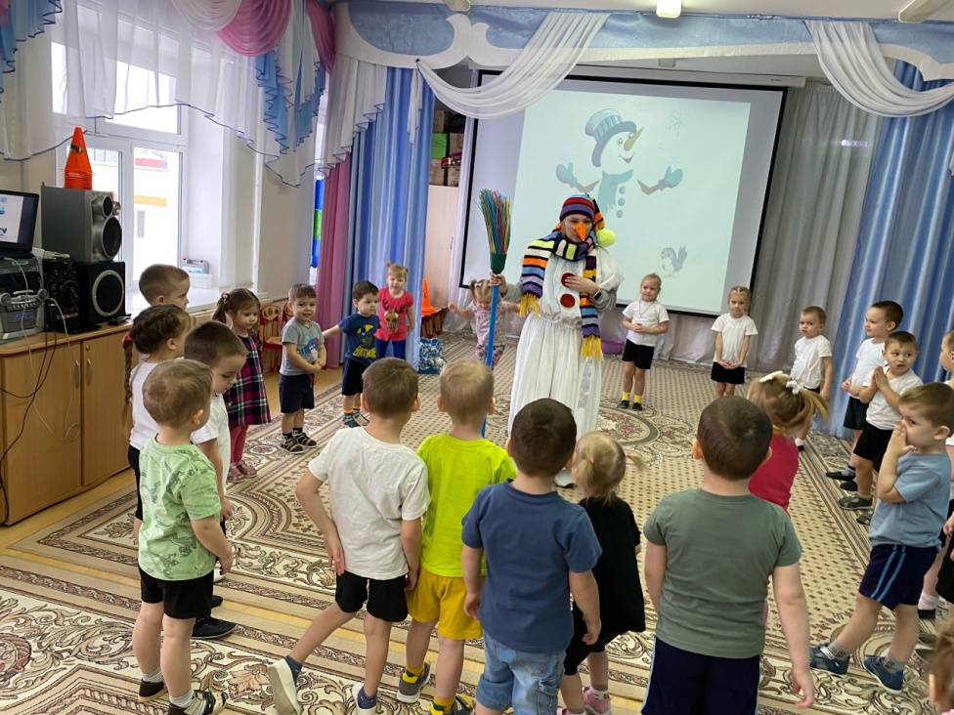
Кидались снежками
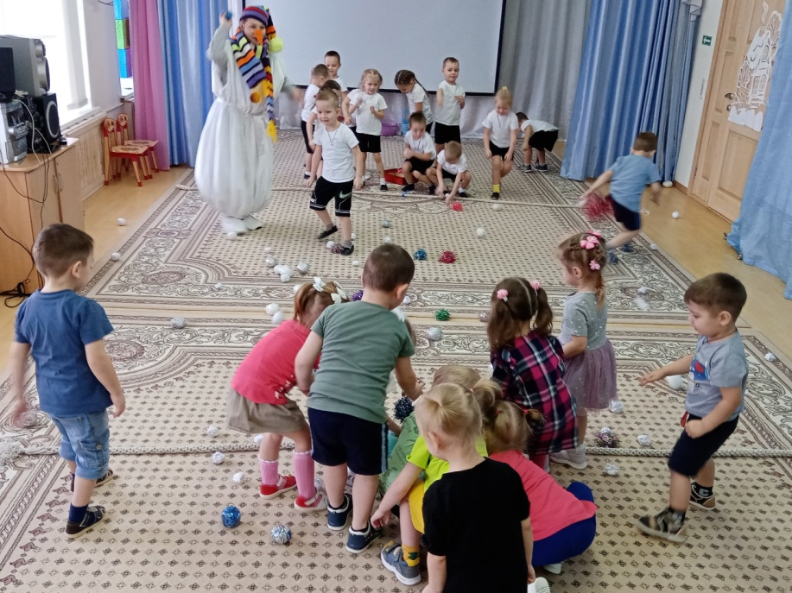

Помогали чистить улицы от снега
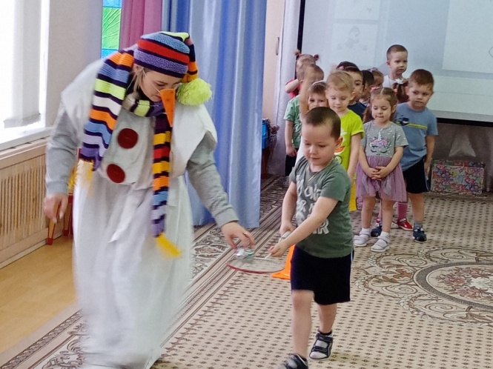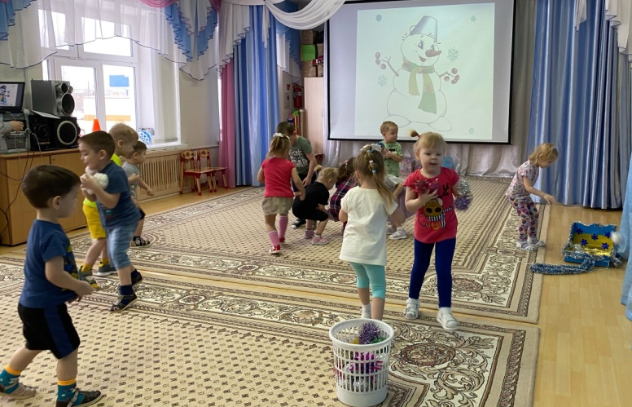
День рождение Снеговика прошло очень весело и задорно. Ребята были очень рады что Снеговик в свой день рождение пришел именно к ним!
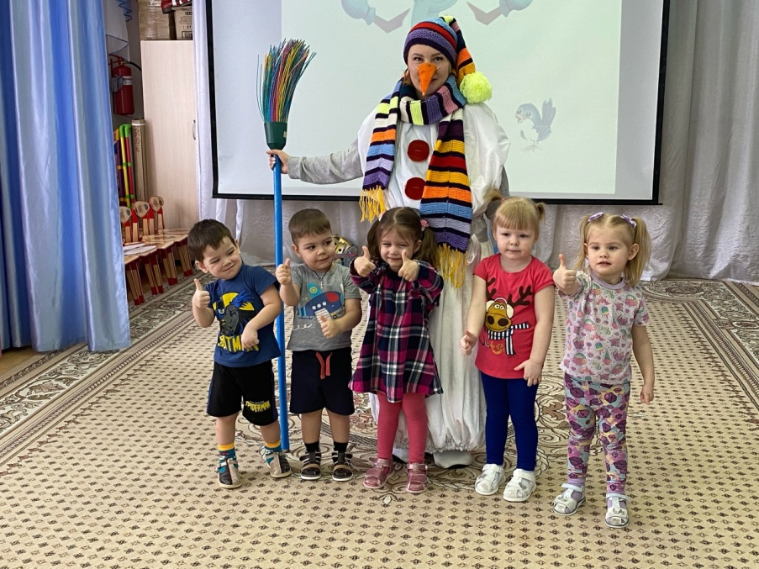
Статью подготовила: Зыкова В.Н., инструктор по физической культуре

